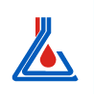
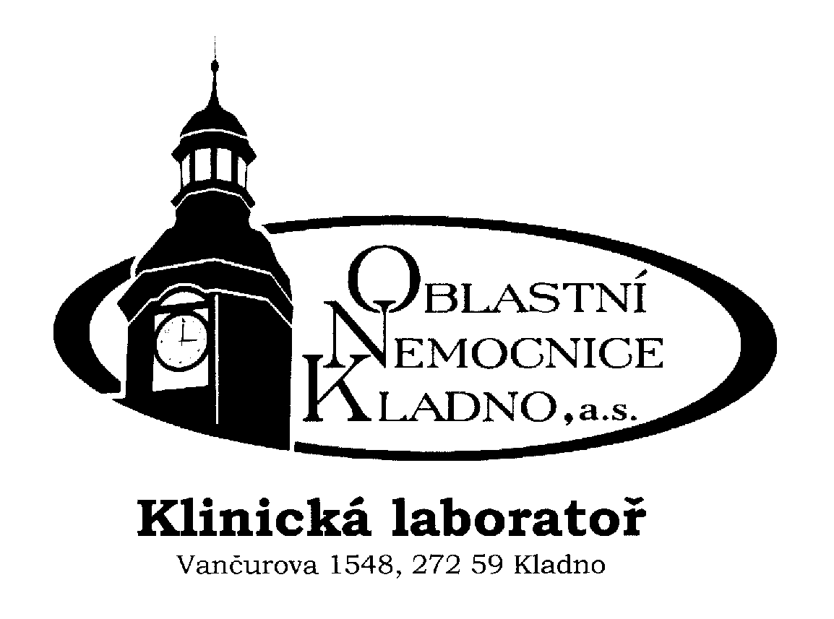

XVIII. REGIONÁLNÍ KONFERENCE „NEJEDLÉHO KLADNO“
dne 16.dubna 2024
ČVUT FBMI Kladno, nám. Sítná 3105, Kladno
(Předběžný program)
Téma: Komplexní diagnostika – spolupráce laboratoře a klinika

10:00 – 10:25
Umělá inteligence v klinické biochemii a screeningu
P. Kocna

10:25 – 10:45
Digitalizace POC v klinickém prostředí
H. Ferdová

10:45 – 11:10
Vliv vitaminu K2 na léčbu kalcifikující tendinitidy ramene a heterotopické osifikace
Klapková, E., Barna, M., Melicherčík, P., Barták, V., Čepová, J., Dunovská, K.

11:10 – 11:35

Fortifikovaná výživa u nezralých novorozenců

M. Verner, J. Dušek, J.Vojtíšek

11:35 – 12:00

Analýza močových krystalů spektrofotometrickými a chromatografickými metodami

Kotaška, K., Werle, J., Kizek R. Průša R.

12:00 – 12:25

Historie antikoagulační léčby od Warfarinu k monoklonálním protilátkám

Malíková I., Husáková M., Brzežková R.

PŘESTÁVKA 12:25 – 13:25
13:25 – 13:50
Diagnostika invazivních mykóz
Lysková P.

13:50 -14:15
MxA- marker virové infekce
Nekorancová Z

14:15 – 14:35
Doping a jeho úskalí z pohledu endokrinologa
Šterzl. I

14:35 – 14:55
Vysoký troponin u zdravého sportovce. O co jde?
Viczenová D., Čásenská J

Diskuze, zakončení

